IME I PREZIME: ______________________
PRIDJEVI-PONAVLJANJE
- DOPUNI REČENICE !
Pridjevi su riječi koje____________________________________________. Odgovaraju na pitanja__________________________ i _____________________________.
- Popuni tablicu. Uz svaki predmet napiši KAKAV JE I ČIJI JE !
 | KAKAV JE? | ČIJE JE?
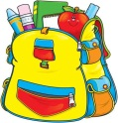
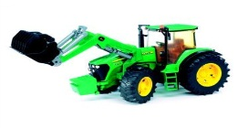


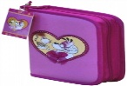

- Crvenom bojom zaokruži pridjeve u zadanim rečenicama !
Danijela i Antonija imaju šarenu loptu.
Igraju se na velikoj i zelenoj livadi.
S njima je i njihov razredni ljubimac Šapica.
Ona veselo skakuće po prašnjavom puteljku.
Danijela je vidjela šarenog leptira, koji spava na crvenom maku.
Antonija je ubrala mirisne ivančice.
Vesele pčele lete okolo poljskog cvijeća.
- Izbaci uljeza!
radostan sretan crven spava mokar sunčan hladan
- Dopuni rečenice sa zadanim riječima (sunčano, novo, svoju, gradski, zeleno, Danijelin, nogometna, slatko). Pazi na smisao rečenice!!
Danas je _____________________dan.
Danijela je obukla ___________________haljinu.
Posjetila je _________________ prijateljicu Antoniju.
Zajedno su krenule u ___________________park.
Trčale su po _______________________livadi.
Posjetile su _________________________brata Matiju.
Poklonile su mu ________________________loptu.
Matija ih je počastio sa _____________________bombonima.
- Od zadanih imenica načini pridjev ! ( npr. djed – djedov )
mama_____________________; tata____________________
Danijela____________________; Alen____________________
cvijet______________________; šuma____________________
more______________________; škola_____________________
- Od zadanih pridjeva načini imenicu ! ( npr. šumski – šuma )
prašnjav _____________________; dječakov____________________
mornarski ____________________; bakin_______________________
kućni________________________; mačkin_____________________
kišni________________________; sunčan_____________________

